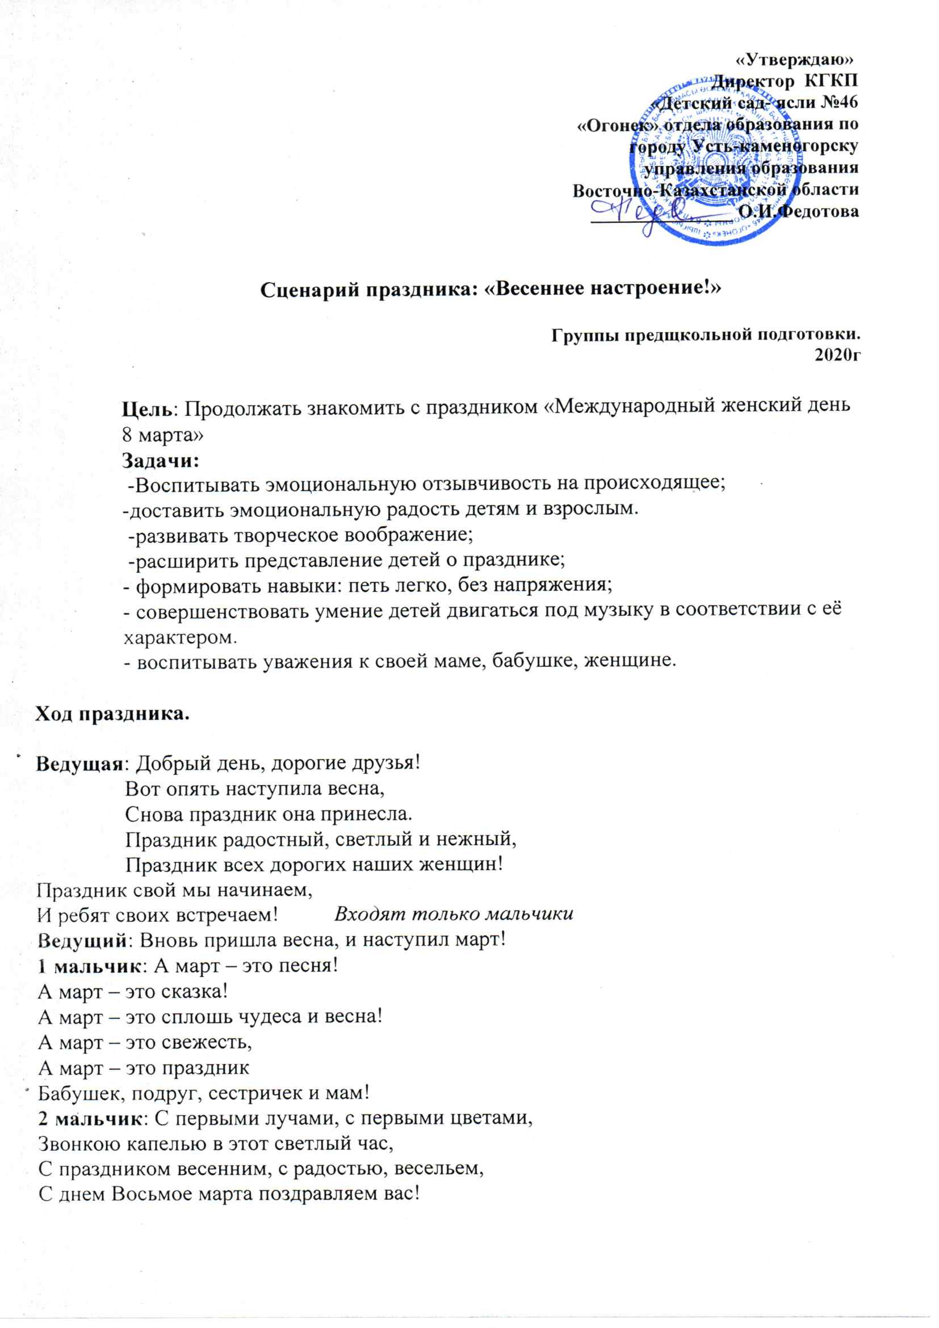

3 мальчик: Мы ребята озорные.
Мы на сцене не впервые,
Будем речи говорить,
Будем мы цветы дарить,
Будем петь и танцевать,
Веселиться и играть
Ведущий: Мальчики, а где же наши девочки? Как же без них веселиться и начинать праздник? Может, они обиделись на вас и ушли? Признавайтесь, обижали девочек?
За косички дёргали? Рожицы строили?
Ну, хорошо, сейчас попробуем их найти (достает телефон).
-Алло! Это магазин? К вам не заходили девочки из детского сада. Нет? Извините.
- Алло! Салон красоты? У вас не появлялись девочки из детского сада?
Были? Делали причёски? А вы не знаете, куда они пошли? В ателье?
-Алло! Ателье? Скажите пожалуйста, к вам не заходили девочки из детского сада. Были? Забирали свои наряды? А куда пошли, не знаете? В детский сад? Ну, наконец-то, спасибо!
Ведущий: Мальчики! Наши девочки, кажется, уже возвращаются. Давайте встретим их как положено дружными аплодисментами!
Мальчики расступаются, девочки встают в середине полукруга.
Ведущий: Самые обаятельные,
Красивые, нежные,
Самые воспитанные
И очень вежливые! (Девочки делают реверанс)
4 мальчик: Мы порой не замечаем,
Как девчонок обижаем-
За косички их таскаем,
И игрушки отнимаем.
И за все, в чем виноваты,
Вы простите нас, девчата!
Не держите зла на нас…
ВСЕ мальчики: Все равно, мы любим вас!
Девочка: Удивили! Ну, делишки!
Просто клад, а не мальчишки!
5 мальчик: 8 Марта — праздник дам.
Поздравим бабушек и мам,
Воспитателей, сестренок
И подруг своих ― девчонок!
Улыбайтесь, веселитесь
И от радости светитесь,
Будьте счастливы, любимы.
И всегда неотразимы!
Песня: «Дорогие бабушки и мамы»
6 мальчик: Девчонки-хохотушки,
Наши вы подружки,
Вас мы поздравляем,
Счастья вам желаем!
И на танец приглашаем
Танец парами «Привет весна»
Ведущий: Посмотрите за окошко,
Стало там теплей немножко,
Главный праздник наступает,
Солнышко его встречает!
1 ребёнок: Если снег повсюду тает,
День становится длинней,
Если все зазеленело,
И в полях звенит ручей,
Если стал теплее ветер,
Если птицам не до сна,
Если солнце ярче светит,
Значит, к нам пришла весна.
2 ребёнок: У весны весёлый старт —
На пороге стоит Март.
Весело звенит капель —
К нам уже спешит Апрель.
Май их быстро догоняет,
Всех цветами он встречает.
Света, радости полны,
Все три месяца весны.
3 ребенок: Улетели все метели,
Убежали холода,
Светит солнышко сильнее –
Нету снега, нету льда.
Громко птицы распевают –
Все весну – красну встречают!
Под музыку входит Весна
Весна: Утро доброе ребята.
Я волшебница- Весна.
Я луга и лес, и поле
Пробудила ото сна.
Растопила лед и снег.
Подарила людям свет.
Так давайте дружно все
Споем песню о Весне.
Песня: «Солнечная капель»
Весна: Ах, как нежно песенку про меня вы спели.
Помогали песню петь весенние капели.
А на радуге веселой
Нотки радостно галдят, (показывает на нотный стан)
Захотели, видно, тоже
Праздник с нами отмечать.
Ведущий: Мы приглашаем вас сегодня на музыкальное шоу «Весёлые нотки», где нет ни слёз, ни огорчений, а ждут нас шутки, игры, смех и масса развлечений.
Эти нотки не простые, потому, что в каждой из них прячется музыкальный конкурс.
Слушайте внимательно, отгадывайте старательно,
Итак, мы начинаем наше шоу!
Ведущий: Звучат фанфары.
Ноты выстроились в ряд,
Получился звукоряд!
До, ре, ми, фа, соль, ля, си –
Поиграем от души!
Ведущий: Итак, начинаем с первой ноты : ДО,
ДО-рогая, наша гостья от всего сердца,
дети хотят сделать необычный и волшебный подарок!
Прочитать о тебе стихи!
Чтение стихов
Ребенок: К нам весна шагает
Быстрыми шагами,
И сугробы тают под ее ногами.
Чёрные проталины,
На полях видны.
Видно очень тёплые ноги у весны.
2 ребёнок: Снова стало солнышко,
Землю согревать,
А весна - красавица
К нам пришла опять.
Тает снег, журчат ручьи.
Скачут в лужах воробьи.
Потеплело на дворе
И раздолье детворе.
3 ребёнок: Знают дети все на свете,
Если тают снег и лёд,
Если солнце жарче светит,
Значит, к нам Весна идёт.
Птицы с юга прилетели,
Вновь соловушка поёт.
Зазвенели птичьи трели –
Это к нам Весна идёт.
Ведущий: (показывает указкой ноту РЕ).
Мы поднимемся чуть выше,
Ноту РЕ теперь мы слышим!
Чтоб запомнить этот звук,
Выходи плясать, мой друг!
Выходи на танец смело,
Выходи, не отставай!
Весенний флешмоб
Ведущий: А теперь снимем
С первой строчки ноту МИ.
Она сегодня дарит шутки,
(Конкурс и весёлые минутки)
Игра "Поздравь свою подружку".
Ведущий: Ребята, посмотрите здесь корзинка посмотрим, что там лежит.
(Достает из корзины 3 фартука, 3 косынки и 3 цветка - все это раскладывает на 3 стульчика.)
Пусть три девочки станут напротив стульчиков, а три мальчика станут возле стульчиков. Все считают 1, 2, 3 —каждый мальчик берет фартук, бежит к девочке и надевает его на нее; возвращается, бежит снова, чтобы завязать девочке косынку; возвращается за цветком и вручает ей, громко произносит "Поздравляю". Выигрывает тот, кто быстро справится с заданием.
Ведущий: А теперь снимем следующую ноту: нота ФА.
Нота ФА тут заскучала,
Про секрет свой рассказала.
Предлагает не сидеть,
Надоела ей скучать
Хочет нотка поиграть
Ведущий: Мы в игру всех приглашаем и с Весною поиграем
Ведущий: Стало весело кругом!
Свой привет весне мы шлем!
Дети: Ты, Весна, Весна – красна!
Что с собою принесла?
Весна: Принесла я для лугов
Покрывало для цветов.
Принесла для елки
Новые иголки!
Для осин и для берез
Свежих листьев целый воз.
А для вас платочек,
Поиграть чуточек!
Игра «Заря-заряница»
Ведущий: Продолжаем «Нотный бал»
На второй линейке СОЛЬ,
Её особенная роль:
Быть сегодня дирижёром.
В нашей гамме – ДО мажоре.
Наши дети в саду своём любимом
Научились петь, плясать.
А ещё, как музыканты
Научились они играть!
Эй, берите Инструменты: дудки, ложки , бубенцы!
Звуки нашего оркестра полетят во все концы
Сегодня у нас в гостях инструментальный оркестр мальчиков «Виртуозы группы «Ягодка»» и танец с платками в исполнении девочек. Встречайте!
Оркестр и Танец девочек с платками
Ведущий: Между второй и третьей линейкой
Нота «ЛЯ» сидит заметьте
Всем поднимет настроенье
Нота ЛЯ без промедленья.
С этой нотой вы дружите
И Весне вы покажите ум, сноровку, знания,
Отгадай задание Загадки от Весны

1.Ручейки бегут быстрее,
Светит солнышко теплее.
Воробей погоде рад –
Заглянул к нам месяц ...(Март)
2.Под окном чечётку бьёт
Бойкая капель.
Значит, в гости к нам опять
Заглянул… (Апрель)
3.Зеленеет даль полей,
Запевает соловей,
В белый цвет оделся сад,
Пчёлы первые летят,
Гром грохочет. Угадай,
Что за месяц это? ... (Май)
4.Бегу я как по лесенке,
По камушкам звеня.
Издалека по песенке
Узнаете меня. (Ручей)
5.Появился из-под снега,
Увидал кусочек неба.
Самый первый самый нежный,
Чистый маленький …(Подснежник)
6.Появляется весной
И растёт вниз головой,
А верней, растёт лишь нос,
Если ночью был мороз.
Вся прозрачна красотулька,
Как хрусталь висит …(Сосулька)
Ведущий: А на линейке третьей – СИ,
Поёт, когда ни попроси!
Но сегодня, в этот час
Выполним её наказ.
Песню мы сейчас споём
Всех поздравим с женским днём.
Песня: «Солнышко в окошко»
Ведущий 1. Нашу гамму посмотрите и последнюю ноту найдите.
Между третьей и четвертой снова стала нота ДО.
Голосистая и звонкая, заняла свое окно.
Все нотки встали в ряд, получился звукоряд!
А, мы, ребята, встанем в круг и для Весны устроим весёлый хоровод
Танцевальная игра «По кругу мы ходили»
Весна: Вот как сдружил нас всех веселый праздник.
Спасибо вам, ребята, за такой чудесный праздник, так порадовали меня своими стихами, песнями, плясками. За это я вас угощу

